SLOVENSKÁ TECHNICKÁ UNIVERZITA v BRATISLAVE
Fakulta informatiky a informačných technológií
Odbor Softvérové inžinierstvo
Ilkovičova 3, 812 19 Bratislava

ELEKTRONICKÝ ZÁPIS NA ŠTÚDIUM

Používateľská príručka

Tímový projekt

Tím č. 12: SNIP
Bc. Rastislav BERTUŠEK
Bc. Marek FUČILA
Bc. Vojtech IMRECZE
Bc. Martin NIEJADLÍK
Bc. Peter TRNOVSKÝ
(c) SNIP 2005
Pedagogický vedúci: Ing. Valentino VRANIĆ

Obsah

1.1 Prihlásenie sa do systému 3

1.2 Študent 4
1.2.1 Elektronický zápis 5
1.2.2 Známky 7
1.2.3 Prezeranie fáz zápisu 8
1.2.4 Schránka správ 9
1.2.5 Osobný profil študenta 12
1.2.6 Tlačové predlohy 14

1.3 Pracovník študíjného oddelenia 16
1.3.1 Schvaľovanie 18
1.3.2 Štatistika zápisu 23
1.3.3 Schránka správ 24
1.3.4 Nastavenia systému 27
1.3.5 Overovanie elektronickej pečiatky 29
1.3.6 Osobný profil 32
1.3.7 Tlač 34

1.4 Správca systému 35
1.4.1 Pridanie nového používateľa 36
1.4.2 Zmena údajov a mazanie používateľov 37
1.4.3 Osobný profil správcu systému 39

1.5 Použité skratky 39
1 Používateľská príručka

Cieľom používateľskej príručky je z používateľského hľadiska popísať systém elektronického zápisu na štúdium. Po jej preštudovaní by mal byť používateľ schopný bez problémov s aplikáciou pracovať.

V prvej časti príručky sa popisuje prihlásenie sa do systému, ďalej je príručka rozdelená podľa rolí používateľov na tri časti. V prvej popisuje možnosti použitia aplikácie pre používateľa v roli študenta, druhá časť opisuje aplikáciu pre používateľa v roli pracovníka študijného oddelenia a tretia sa venuje možnostiam, ktoré ponúka aplikácia pre správcu systému.

  - Prihlásenie sa do systému

Úvodná obrazovka aplikácie zobrazená na Obr 1.1.1. slúži na prihlásenie sa do systému. Do poľa Login je nutné zadať správne používateľské meno, pričom záleží na veľkosti písmen, do poľa Heslo potom musí používateľ správne zadať pridelené alebo ním nastavené heslo. V hesle je tiež bezpodmienečne nutné dodržať veľkosť písmen. Počas písania hesla sa znaky nezobrazujú, namiesto nich sa zobrazujú čierne krúžky.
Obr 1.1.1.: Úvodná prihlasovacia obrazovka

Po zadaní správneho prihlasovacieho mena a hesla sa študent, pracovník študijného oddelenia alebo administrátor prihlási do systému stlačením tlačidla Prihlásiť. Ak zadal nesprávne prihlasovacie údaje, systém opäť zobrazí rovnakú úvodnú prihlasovaciu obrazovku.

  - Študent

Študentovi sa po prihlásení do systému zobrazí úvodná obrazovka elektronického zápisu predmetov zobrazená na Obr 1.2.1.

Obr 1.2.1.: Obrazovka elektronického zápisu predmetov

V ľavej časti obrazovky má študent menu s týmito voľbami:

- Zápis –tvorba osobných študijných plánov (OŠP)
- Známky – študijné výsledky študenta v minulých semestroch
- Fázy – prezeranie histórie OŠP v jednotlivých fázach zápisu
- Schránka správ – komunikácia so študijným oddelením
- Osobný profil – nastavenie nominálneho ročníka, kontaktných údajov a hesla študenta
- Tlač – tlač potvrdení a OŠP
- Odhlásenie – odhlásenie sa zo systému
Študent má možnosť zapisovať si predmety do osobného študijného plánu, ktorý tvorí predregistráciu a po schválení registráciu a zápis predmetov na nasledujúci školský rok. Na tento účel mu slúžia obrazovky prístupné pod voľbou Zápis.
Systém uchováva študijné výsledky každého študenta z minulých rokov, ktoré má možnosť si skontrolovať po zvolení voľby Známky.
Históriu zmien OŠP v danom období má prístupnú prostredníctvom voľby Fázy.
Voľba Schránka správ slúži na internú komunikáciu so študijným oddelením. Okrem tejto možnosti sa využíva aj zasielanie elektronickej pošty.
Preto je nutné, aby si študent správne vyplnil svoje kontaktné údaje na obrazovke prístupnej cez voľbu Osobný profil. Tu má ďalej možnosť zvoliť si aktuálny nominálny ročník a zmeniť si svoje heslo.
Pod voľbou Tlač má prístupné dokumenty, ako sú rôzne potvrdenia a je tu aj možnosť vytlačiť si aktuálny OŠP.
Po ukončení práce so systémom by sa mal študent odhlásiť prostredníctvom voľby Odhlásenie. Ak tak aj neurobí, po určitom čase ho systém odhlási automaticky a následná práca s ním je možná len po opätovnom prihlásení sa.
Pod menu v ľavej časti obrazovky má študent zobrazené svoje meno, rolu v systéme a informáciu o tom, či má alebo nemá nové správy.

    - Elektronický zápis

Elektronický zápis na štúdium prebieha v niekoľkých fázach. Sú to:

- 0. fáza - Predregistrácia
- 1. fáza - Opravný zápis
- 2. fáza - Neskorý zápis
- 3. fáza - Zápis neprebieha

Pri predregistrácii si študenti vyberajú predmety, a tak si vytvárajú OŠP a majú ho možnosť aj meniť. Keď skončí predregistrácia, študenti už nemajú možnosť si vytvárať ani meniť OŠP. Počas tejto fázy zápisu kontrolujú pracovníci študijného oddelenia OŠP každého študenta. Ak študentovi neschvália OŠP, vzniká mu tak možnosť a povinnosť zmeniť si vybrané predmety. Po skončení tejto fázy by mali mať všetci študenti schválené OŠP, a pokiaľ nevyužijú možnosť neskorého zápisu, bude ich predzápis považovaný za zápis. Ak však neurobia pri skúškach nejaké predmety, majú možnosť počas fázy neskorého zápisu zmeniť svoj výber predmetov. Takto môže konať každý študent. Študijné oddelenie potom každému študentovi, ktorý možnosť využil skontroluje nový OŠP, a v prípade neschválenia si ho študent musí opäť zmeniť. Predmety schválených OŠP sa stávajú zapísanými.

Po prihlásení sa do systému alebo po zvolení voľby Zápis v menu v ľavej časti obrazovky sa študentovi zobrazí obrazovka elektronického zápisu predmetov Obr 1.2.1.
V hornej časti má možnosť prepnúť si medzi zobrazeniami troch kategórií predmetov: Odporúčaný študijný plán, Opakované a povinné predmety a Ostatné predmety.
Osobný študijný plán tvorí výber predmetov zo všetkých troch kategórií. V pravej časti obrazovky pri každom zobrazení je vypísaný posledný výber, ktorý študent urobil. Pod ním systém vypisuje kontrolné súčty, prípadne varovania v prípade nesprávneho výberu. Svoj výber potvrdí stlačením tlačidla Aktualizovať zápis.

Ak si študent zobrazí Odporúčaný študijný plán Obr 1.2.1., má možnosť povyberať si predmety, ktoré mu fakulta na daný semester odporúča zapísať si. Sú rozdelené do skupín pričom na niektoré skupiny sa vzťahujú pravidlá výberu jednotlivých predmetov, ktoré sú vždy zobrazené nad danou skupinou predmetov.
A si zobrazí Opakované a povinné predmety Obr 1.2.2., systém mu automaticky zobrazí predmety, ktoré musí opakovať a nezapísané povinné predmety z minulých rokov.

Obr 1.2.2.: Zobrazenie opakovaných a povinných predmetov

Zobrazenie Ostatné predmety Obr 1.2.3. vypíše všetky predmety, ktoré sa plánujú otvoriť v budúcom školskom roku, zobrazené podľa nominálnych ročníkov, a tak má študent možnosť zvoliť si aj predmet, ktorý nie je v odporúčanom študijnom pláne.

Obr 1.2.3.: Zobrazenie ostatných predmetov

    - Známky

Pod voľbou Známky v menu v ľavej časti obrazovky si študent nájde svoje doterajšie študijné výsledky Obr 1.2.4.

Obr 1.2.4.: Zobrazenie študijných výsledkov

    - Prezeranie fáz zápisu

Systém ponúka študentom možnosť pozrieť si vývoj svojho študijného plánu v minulosti. Na toto slúži voľba Fázy v menu v ľavej časti obrazovky.
Na Obr 1.2.5. je zobrazená obrazovka s fázami zápisu. V hornej časti si môže študent vybrať fázu zápisu ktorej obsah si chce nechať zobraziť. Dostupné sú len fázy, v ktorých si študent menil svoj študijný plán. Študent na tejto obrazovke vidí všetky zvolené predmety rozdelené na letný a zimný semester spolu s počtom kreditov za každý predmet.

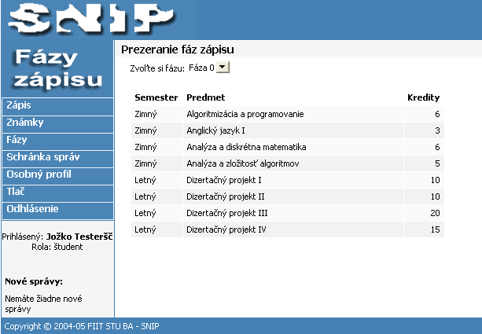

Obr 1.2.5.: Zobrazenie fáz zápisu

    - Schránka správ

Zadávanie e-mailových adries sa vykonáva pomocou voľby Osobný profil v menu v ľavej časti obrazovky. Táto študentova obrazovka je zobrazená na Obr 1.2.10.

Po zvolení voľby Schránka správ v menu v ľavej časti každej obrazovky študenta sa zobrazí obrazovka schránky správ Obr 1.2.6.

Obr 1.2.6.: Obrazovka schránky správ

V hornej časti obrazovky je možné si zvoliť zobrazenie nových, prečítaných a odoslaných správ, ako aj možnosť napísať novú správu.
Nové, prečítané ako aj odoslané správy sa po zvolení príslušnej voľby zobrazia podľa času ich príchodu, pričom najnovšia správa je navrchu Obr 1.2.7.

Obr 1.2.7.: Výpis správ v schránke študenta

Po kliknutí na predmet vybranej správy sa zobrazí jej obsah ako aj odosielateľ, príjemca, dátum a čas odoslania a predmet správy Obr 1.2.8.

Obr 1.2.8.: Zobrazenie obsahu správy

Používateľ má možnosť vrátiť sa späť na zoznam stlačením tlačidla Späť na zoznam alebo zmazať správu stlačením tlačidla Vymazať správu.
Po zvolení voľby Napísať správu sa mu zobrazí obrazovka na písanie nových správ Obr 1.2.9.

Obr 1.2.9.: Písanie novej správy

Zo zoznamu príjemcov, tvoreného pracovníkmi študijného oddelenia, si študent vyberie tých, ktorým systém pošle správu. Zvoliť si viacerých príjemcov je možne pomocou stlačenia klávesu CTRL a súčasného kliknutia na vybraného študenta. Vybrať niekoľkých po sebe nasledujúcich pracovníkov je možné po stlačení klávesu SHIFT a súčasného kliknutia na začiatok a koniec zoznamu želaných adresátov.
Po vyplnení predmetu a obsahu správy študent stlačí tlačidlo Poslať správu a systém túto správu pošle všetkým zvoleným adresátom. Stlačením tlačidla Reset sa obnoví obrazovka a je možné písať novú správu.

    - Osobný profil študenta

Voľba Osobný profil v menu v ľavej časti obrazovky sprístupní študentovi nastavenie nominálneho ročníka pre zápis, telefónneho čísla a emailovej adresy, ktorá slúži na prijímanie a odosielanie elektronickej pošty. Bez jej korektného natavenia nebude fungovať komunikácia medzi študijným oddelením a študentom. Pole E-mail by malo obsahovať adresu, na ktorú mu budú zo systému prichádzať informácie týkajúce sa jeho zápisu na štúdium. Obrazovka na nastavenie osobného profilu študenta je zobrazená na Obr 1.2.10.

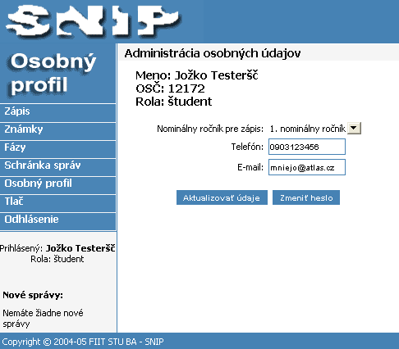

Obr 1.2.10.: Obrazovka na nastavenie osobného profilu študenta

Systém zaznamená zmenu v osobných údajov až po stlačení tlačidla Aktualizovať údaje.
Stlačením tlačidla Zmeniť heslo sa študentovi zobrazí obrazovka na zmenu hesla Obr 1.2.11.

Obr 1.2.11.: Obrazovka na zmenu hesla študenta

Pri zmene hesla je potrebné zadať aj pôvodné heslo do poľa Staré heslo a nové heslo je nutné zadať dva krát, aby sa predišlo preklepu. Preto do polí Nové heslo a Potvrdenie nového hesla musí používateľ zadať rovnaké heslo. Pri heslách sa rozlišujú veľké a malé písmená.
Po zadaní hesiel sa zobrazí informácia o úspešnej respektíve neúspešnej zmene hesla Obr 1.2.12. Stlačením tlačidla Späť sa študentovi opäť zobrazí obrazovka na nastavenie osobného profilu študenta Obr 1.2.10.

Obr 1.2.12.: Informácia o úspešnej (vľavo) a neúspešnej (vpravo) zmene hesla

    - Tlačové predlohy

Systém pre elektronický zápis ponúka možnosť automatického zostavenia dokumentov v elektronickej forme. Tieto dokumenty si môže používateľ prezerať a takisto si ich aj vytlačiť.
Táto funkcionalita je dostupná ako voľba Tlač v menu v ľavej časti každej obrazovky študenta Obr 1.2.13.. Po jej výbere sa používateľovi ponúknu ďalšie voľby. Tento krát už určujú presný typ dokumentu o ktorý má používateľ záujem. Typy dokumentov sú zobrazené na Obr 1.2.13.

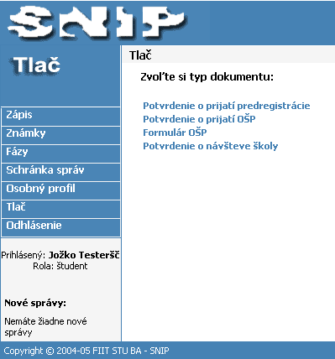

Obr 1.2.13.: Tlač dokumentov u študenta

Po výbere dokumentu je študentovi prezentovaný obsah tohto dokumentu, v prípade prvých dvoch, priamo na monitore. Príklad týchto dokumentov je zobrazený na Obr 1.2.14. Vzhľadom na ich podobnosť je zobrazený len jeden z nich.

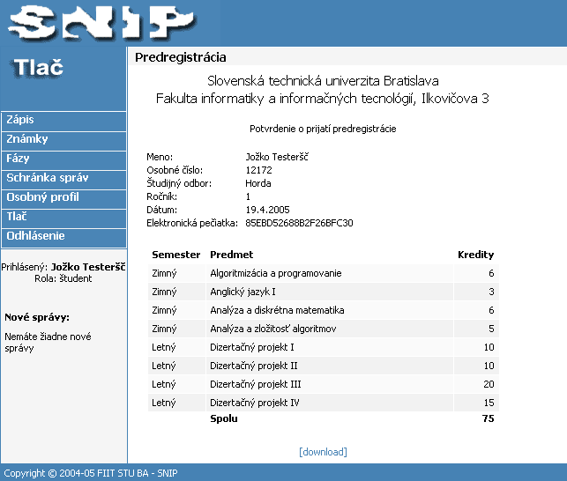

Obr 1.2.14.: Potvrdenie o prijatí predregistrácie

Na tomto obrázku je vidieť v spodnej časti voľbu [download]. Pomocou nej si môže používateľ daný súbor nahrať do svojho počítača a následne vytlačiť.
Voľbou Potvrdenie o návšteve školy si môže používateľ vytvoriť vyplnené potvrdenie o návšteve školy na základe šablóny. Touto voľbou sa používateľ dostane na obrazovku, ktorú je vidieť na Obr 1.2.15. Na tejto obrazovke je študent vyzvaný aby si vyplnil potrebné údaje, ktoré sa zobrazia na potvrdení. Dátum narodenia, ktorý študent zadá sa nikam neukladá a slúži len pre jedno konkrétne vyplnenie potvrdenia.

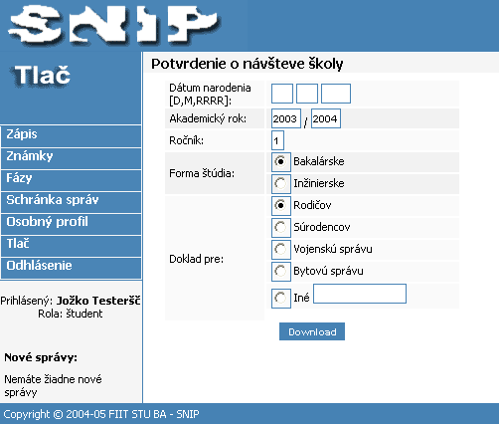

Obr 1.2.15.: Vypĺňanie potvrdenia o návšteve školy

Študent musí vyplniť okrem svojho dátumu narodenia aj položky Akademický rok, jeho Ročník ako aj Typ štúdia a určiť pre koho sa potvrdenie vydáva. Položky Akademický rok a Ročník sú už automaticky prednastavené ale je možné ich zmeniť. Dátum začiatku a konca semestra je definovaný študijným oddelením na obrazovke nastavení systému Obr 1.3.13.

  - Pracovník študijného oddelenia

Po prihlásení sa do systému zobrazí aplikácia používateľovi v roli pracovníka študijného oddelenia obrazovku na schvaľovanie individuálnych študijných plánov Obr 1.3.1.

Obr 1.3.1.: Obrazovka na schvaľovanie individuálnych študijných plánov

V ľavej časti obrazovky je menu s nasledujúcimi voľbami:

- Zápis – schvaľovanie individuálnych študijných plánov
- Štatistika zápisu – rušenie neobsadených predmetov
- Schránka správ – komunikácia používateľov
- Nastavenia systému – nastavenie pravidiel termínov a fáz
- Overenie pečiatky – zabezpečenie zápisov
- Osobný profil – kontaktné údaje a heslo pracovníka
- Tlač – tlač štatistík predmetov a študentov
- Odhlásenie – odhlásenie sa zo systému

Pracovník študijného oddelenia má možnosť schvaľovať a zamietať študijné plány študentov, ktorých má zobrazených v zozname na Obr 1.3.1.
Taktiež má prehľad o obsadení predmetov, na základe čoho môže rušiť predmety, o ktoré nie je dostatočný záujem.
Používateľ v tejto roli môže nastavovať skupiny predmetov, ktoré sa budú kontrolovať v rámci všeobecných pravidiel a nastavovať dátumy jednotlivých fáz.
Systém zabezpečuje autenticitu dokumentov osobných učebných plánov pomocou elektronických pečiatok, ktoré má pracovník študijného oddelenia možnosť overiť si.
Ako každý používateľ , aj on má možnosť nastavovať si osobné údaje a heslo.
Štatistiky predmetov a študentov je možné tlačiť a exportovať.
Poslednou voľbou je odhlásenie sa zo systému, pod ktorou sa nachádza meno a rola pracovníka a nižšie je uvedená informácia o prítomnosti či neprítomnosti nových správ v schránke správ.

    - Schvaľovanie

Bezprostredne po prihlásení sa do systému ale aj po zvolení voľby Zápis v menu má pracovník študijného oddelenia v aplikácii k dispozícii zoznam študentov, kde vidí každého stav Obr 1.3.1. Tento stav môže mať jednu z týchto hodnôt:

- NEVYTVORENÝ – študent ešte nevytvoril OŠP
- NEKONTROLOVANÝ – študentov OŠP ešte nikto neskontroloval
- SCHVÁLENÝ – študentov OŠP bol schválený
- ODMIETNUTÝ – študentov OŠP nebol schválený

Pracovník v tejto roli má možnosť schvaľovať a zamietať OŠP každému študentovi, ktorý urobil predzápis a teda už má vytvorený OŠP. Zoznam všetkých študentov je možné kvôli prehľadnosti filtrovať podľa stavov ich OŠP, podľa nominálnych ročníkov, ako aj podľa jednotlivých predmetov, ktoré majú študenti zapísané. Na tento účel slúžia voľby v hornej časti obrazovky na schvaľovanie individuálnych študijných plánov Obr 1.3.1., ktorých výber sa potvrdí stlačením tlačidla Filter.
Všetci študenti, ktorý prejdú filtrom a sú zobrazení v dolnej časti obrazovky môžu byť hromadne informovaný napríklad o blížiacom sa konci termínu predzápisov, na čo slúži textové pole v strede obrazovky. Doň pracovník napíše správu, a po stlačení tlačidla Pošli bude táto zaslaná e-mailom všetkým zobrazeným študentom.
Schvaľovanie jednotlivých OŠP je prístupné po kliknutí na meno konkrétneho študenta. Systém zobrazí obrazovku schvaľovania OŠP študenta Obr 1.3.2.

Obr 1.3.2.: Obrazovka schvaľovania OŠP študenta

Táto obrazovka poskytuje sumárne údaje o OŠP vybraného študenta. Ak má študent OŠP v stave NEKONTROLOVANÝ, je mu ho možné schváliť alebo zamietnuť. Na to slúžia tlačidlá Schváliť respektíve Zamietnuť v spodnej časti obrazovky. Na Obr 1.3.2 je už OŠP schválený, preto je mu ho možné len zamietnuť. Tlačidlo schváliť je zobrazené na Obr 1.3.3.

Obr 1.3.3.: Vzhľad tlačidla Schváliť

V hornej časti obrazovky schvaľovania OŠP študenta Obr 1.3.2. je možné prepnúť zobrazenie na detailné zobrazenie OŠP Obr 1.3.4., a tiež je možné zobraziť študijné výsledky zvoleného študenta Obr 1.3.7.

Obr 1.3.4.: Obrazovka detailného zobrazenia OŠP

Detailné zobrazenie OŠP obsahuje tri skupiny výpisov vybraných predmetov. Na ich výber slúžia tlačidlá Odporúčaný študijný plán Obr 1.3.4, Opakované a povinné predmety Obr 1.3.5 a Ostatné predmety Obr 1.3.6.

Obr 1.3.5.: Obrazovka detailného zobrazenia OŠP – Opakované a povinné predmety

Obr 1.3.6.: Obrazovka detailného zobrazenia OŠP – Ostatné predmety

Pri schvaľovaní OŠP každého študenta má pracovník študijného oddelenia možnosť pozrieť si aj študijné výsledky tohto študenta. Ak ide o prváka, bude tento výpis prázdny Obr 1.3.7.
Obr 1.3.7.: Obrazovka študijných výsledkov študenta pri schvaľovaní OŠP

    - Štatistika zápisu

Po zvolení voľby Štatistika zápisu v menu v ľavej časti každej obrazovky pracovníka študijného oddelenia sa zobrazí obrazovka štatistiky zápisu predmetov a ich rušenie Obr 1.3.8.
Tu má možnosť používateľ zo študijného oddelenia vybrať predmety, ktoré sa neotvoria na základe toho, aký záujem o ne prejavili študenti pri predregistrácii. Tabuľka obsahuje názov predmetu, počet študentov, ktorí si daný predmet zapísali a na jej pravej strane je možné zaškrtnúť zrušenie – neotvorenie predmetu v aktuálnom roku pre zápis. Potvrdenie výberu, respektíve opačná akcia sa do systému zaznamenávajú až po stlačení tlačidla Zrušiť predmety, respektíve Odstrániť zrušenie pre aktuálny rok.

Obr 1.3.8.: Obrazovka štatistiky zápisu predmetov a ich rušenie

    - Schránka správ

Funkcionalita elektronickej pošty prebieha interne na základe zmeny niektorých stavov systému. Jediné používateľské rozhranie pre tento subsystém je prezentované používateľom v ich profile pre určenie ich e-mailových adries. a takisto má študijné oddelenie možnosť poslať e-mail študentom na základe definovaného filtra.

Zadávanie e-mailových adries sa vykonáva pomocou voľby Osobný profil v menu v ľavej časti obrazovky. Táto študentova obrazovka je zobrazená na Obr 1.2.10.

Na Obr 1.3.1 je znázornená obrazovka študijného oddelenia cez ktorú môžu jeho zamestnanci posielať e-maily zobrazeným študentom. Týchto študentov si môžu zvoliť na základe filtra v hornej časti obrazovky.
Text e-mailu je potrebné zadať do textového poľa a následne odoslať pomocou tlačidla Poslať.

Po zvolení voľby Schránka správ v menu v ľavej časti každej obrazovky pracovníka študijného oddelenia sa zobrazí obrazovka schránky správ Obr 1.3.9.

Obr 1.3.9.: Obrazovka schránky správ

V hornej časti obrazovky je možné si zvoliť zobrazenie nových, prečítaných a odoslaných správ, ako aj možnosť napísať novú správu.
Nové, prečítané ako aj odoslané správy sa po zvolení príslušnej voľby zobrazia podľa času ich príchodu, pričom najnovšia správa je navrchu Obr 1.3.10.

Obr 1.3.10.: Výpis správ v schránke

Po kliknutí na predmet vybranej správy sa zobrazí jej obsah ako aj odosielateľ, príjemca, dátum a čas odoslania a predmet správy Obr 1.3.11.

Obr 1.3.11.: Zobrazenie obsahu správy

Používateľ sa má možnosť vrátiť späť na zoznam stlačením tlačidla Späť na zoznam alebo zmazať správu stlačením tlačidla Vymazať správu.
Po zvolení voľby Napísať správu sa mu zobrazí obrazovka na písanie nových správ Obr 1.3.12.

Obr 1.3.12.: Písanie novej správy

Zo zoznamu príjemcov si pracovník vyberie študentov, ktorým systém pošle správu. Zvoliť si viacerých príjemcov je možne pomocou stlačenia klávesu CTRL a súčasného kliknutia na vybraného študenta. Vybrať niekoľkých po sebe nasledujúcich študentov je možné po stlačení klávesu SHIFT a súčasného kliknutia na začiatok a koniec zoznamu želaných adresátov.
Po vyplnení predmetu a obsahu správy pracovník študijného oddelenia stlačí tlačidlo Poslať správu a systém túto správu pošle všetkým zvoleným adresátom. Stlačením tlačidla Reset sa obnoví obrazovka a je možné písať novú správu.
    - Nastavenia systému

Po zvolení voľby Nastavenia systému v menu v ľavej časti obrazovky pracovníka študijného oddelenia sa zobrazí obrazovka nastavení systému Obr 1.3.13.

Obr 1.3.13.: Obrazovka nastavení systému

V hornej časti obrazovky sa nastavujú všeobecné pravidlá. V tejto časti aplikácie je možné vybrať skupiny, ktoré sa budú kontrolovať v rámci všeobecných pravidiel. Informácie o týchto skupinách sa budú zobrazovať v rámci odporúčaní. Medzi takéto skupiny patria napr. skupiny: telesná kultúra, humanitné a ekonomické predmety alebo jazyky.
Medzi skupiny, ktoré sa budú kontrolovať v rámci všeobecných pravidiel je možné pridať ľubovoľnú skupinu z existujúcich skupín. Skupina sa pridá do zoznamu výberom požadovanej skupiny z volieb Pridať skupinu a následným stlačením tlačidla Pridať.
K vybraným skupinám je možné priradiť počet kreditov alebo predmetov a hraničný ročník, po skončení ktorého musí byť požadovaný počet kreditov alebo predmetov splnený.
Požadované počty sa zapíšu do príslušných polí a zmeny sa potvrdia stlačením tlačidla Aktualizovať.

Pod nastavením všeobecných pravidiel sa nachádza nastavenie aktuálnej fázy zápisu, začiatku a konca akademického roka, maximálneho počtu kreditov za rok, ktoré môže študent získať a reštriktívnosť pravidiel.
Fázy zápisu sú tieto:

- 0. fáza - Predregistrácia
- 1. fáza - Opravný zápis
- 2. fáza - Neskorý zápis
- 3. fáza - Zápis neprebieha

Pri predregistrácii si študenti vyberajú predmety a tak si vytvárajú OŠP a majú ho možnosť aj meniť. Keď skončí predregistrácia, študenti už nemajú možnosť si vytvárať ani meniť OŠP. Počas tejto fázy zápisu kontrolujú pracovníci študijného oddelenia OŠP každého študenta. Ak študentovi neschvália OŠP, vzniká mu tak možnosť a povinnosť zmeniť si vybrané predmety. Po skončení tejto fázy by mali mať všetci študenti schválené OŠP, a pokiaľ nevyužijú možnosť neskorého zápisu, bude ich predzápis považovaný za zápis. Ak však neurobia pri skúškach nejaké predmety, majú možnosť počas fázy neskorého zápisu zmeniť svoj výber predmetov. Takto môže konať každý študent. Študijné oddelenie potom každému študentovi, ktorý možnosť využil skontroluje nový OŠP, a v prípade neschválenia si ho študent musí opäť zmeniť. Predmety schválených OŠP sa stávajú zapísanými.

    - Overovanie elektronickej pečiatky

Prístup k časti systému slúžiacemu na overovanie elektronickej pečiatky je obmedzený len na pracovníkov študijného oddelenia. Slúži na to voľba Overenie pečiatky v menu v ľavej časti obrazovky. Po jej zvolení sa zobrazí obrazovka s parametrami pre vyhľadanie elektronickej pečiatky Obr 1.3.14.

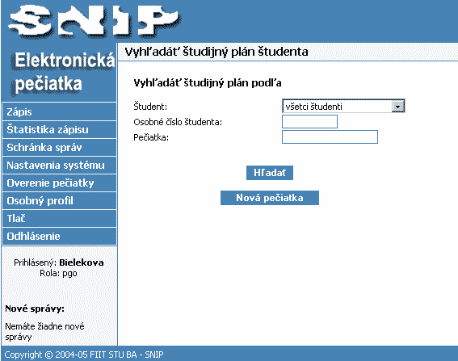

Obr 1.3.14.: Parametre pre vyhľadanie elektronickej pečiatky

Proces overovania elektronickej pečiatky pozostáva zo štyroch krokov:

- Vyhľadanie v existujúcich, počas zápisu vygenerovaných, pečiatok alebo záznamov.
- Výber z nájdených pečiatok v prípade, ak bolo nájdených viacero rovnakých záznamov.
- Porovnanie nájdenej pečiatky so vzorom vygenerovaným v čase overovania pečiatky. Vzor je vygenerovaný na základe údajov, ktoré sa nachádzajú v databáze.
- Vygenerovanie novej pečiatky v prípade, ak vznikol rozpor medzi vzorom alebo v prípade, ak sa požadovaný záznam v databáze nenachádza.

Overovaný zápis je možné v systéme nájsť s využitím vybraných filtrov. Po vyplnení parametrov filtrov je možné pokračovať stlačením tlačidiel Hľadať alebo Nová pečiatka.

V prípade, ak používateľ stlačil tlačidlo Hľadať, pokračuje systém v činnosti zobrazením všetkých vyhovujúcich záznamov Obr 1.3.15. Ak sa medzi nájdenými záznamami nenachádza požadovaný záznam. Je možné pokračovať v činnosti návratom k predchádzajúcemu kroku stlačením tlačidla Späť na hľadanie alebo vygenerovať novú pečiatku stlačením tlačidla Nová pečiatka.

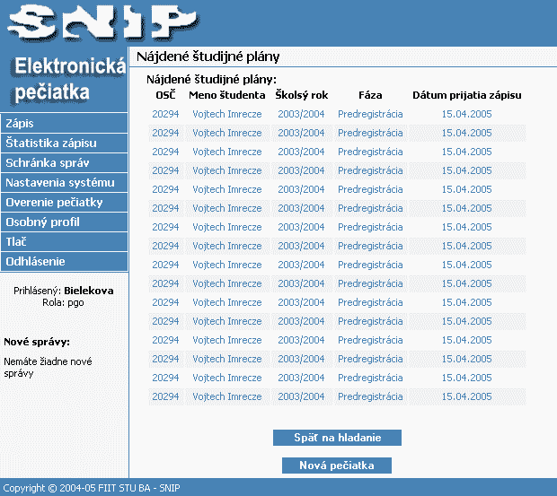

Obr 1.3.15.: Výber nájdených záznamov

Ak používateľ zvolí možnosť vygenerovať novú pečiatku, získa prístup k formuláru Obr 1.3.16., ktorý umožňuje zadefinovať všetky údaje obsiahnuté v pečiatke.
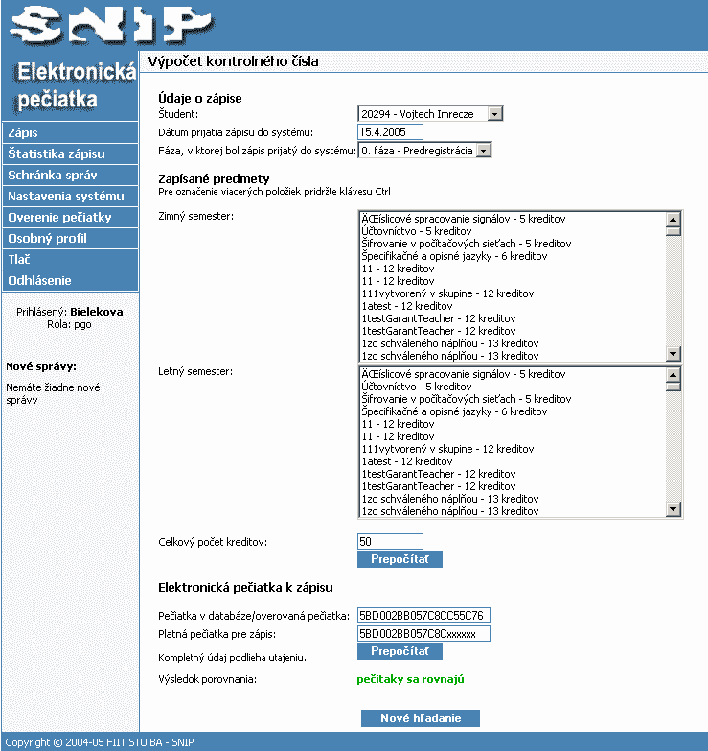

Obr 1.3.16.: Generovanie pečiatky

Na základe zadaných údajov vygeneruje systém vzor elektronickej pečiatky.

    - Osobný profil

Pracovník študijného oddelenia ako aj správca systému majú možnosť nastaviť si zobrazované kontaktné údaje a heslo prostredníctvom obrazovky na administráciu osobných údajov Obr 1.3.17. Túto obrazovku si vyvolá prostredníctvom voľby Osobný profil v menu v ľavej časti obrazovky.

Obr 1.3.17.: Obrazovka na administráciu osobných údajov

Polia Telefón a E-mail reprezentujúce kontaktné údaje sa po zmene uložia stlačením tlačidla Aktualizovať údaje.
Stlačením tlačidla Zmeniť heslo sa pracovníkovi študijného oddelenia respektíve správcovi systému zobrazí obrazovka na zmenu hesla Obr 1.3.18.

Obr 1.3.18.: Obrazovka na zmenu hesla

Pri zmene hesla je potrebné zadať aj pôvodné heslo do poľa Staré heslo a nové heslo je nutné zadať dva krát, aby sa predišlo preklepu. Preto do polí Nové heslo a Potvrdenie nového hesla musí používateľ zadať rovnaké heslo. Pri heslách sa rozlišujú veľké a malé písmená.
Po zadaní hesiel sa zobrazí informácia o úspešnej respektíve neúspešnej zmene hesla Obr 1.3.19. Stlačením tlačidla Späť sa používateľovi opäť zobrazí obrazovka na administráciu osobných údajov Obr 1.3.17.

Obr 1.3.19.: Informácia o úspešnej (vľavo) a neúspešnej (vpravo) zmene hesla

    - Tlač

Do základného zobrazenia štatistík sa používateľ dostane stlačením tlačidla Tlač v hlavnom formulári systému v menu vľavo. Zobrazenie a export zoznamu študentov a zoznamu predmetov je prístupné iba pre pracovníka študijného oddelenia Obr 1.3.20.

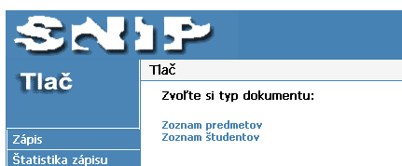

Obr 1.3.20: Obrazovka na tlač zoznamov študentov a predmetov

Následne sa zobrazia základné možnosti exportu. Pracovník študijného oddelenia môže zobraziť a potom exportovať zoznam predmetov, ku ktorým sú pridané dodatočné informácie a pre každý predmet exportuje zoznam študentov, ktorý si ho zapísali. Po kliknutí na odkaz Zoznam študentov sa priamo exportuje podrobný zoznam študentov a pod každým študentom je zoznam predmetov, ktoré si zapísal počas predregistrácie. Exportovaný súbor vo formáte CSV je možné uložiť na disk alebo priamo otvoriť v tabuľkovom editore.
Kliknutím na odkaz Zoznam predmetov zobrazí pracovník študijného oddelenia štatistiku zápisu predmetov Obr 1.3.21.

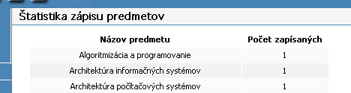

Obr 1.3.21.: Obrazovka štatistiky zápisu predmetov pre tlač

Štatistika zápisu predmetov ukazuje menovitý zoznam predmetov s počtom zapísaných študentov Obr 1.3.22.

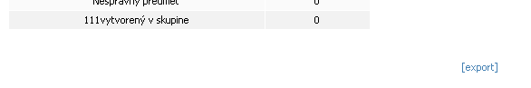
Obr 1.3.22.: Menovitý zoznam predmetov s počtom zapísaných študentov

Na konci zobrazeného zoznamu je možné pomocou odkazu [export] vyexportovať podrobnejší zoznam predmetov vo formáte CSV. Takýto súbor je následne možné zobraziť pomocou programu MS Excelu.

  - Správca systému

Po prihlásení sa do systému zobrazí aplikácia používateľovi v roli správcu systému – administrátora obrazovku na administráciu používateľských kont Obr 1.4.1.
Obr 1.4.1.: Obrazovka na administráciu používateľských kont

V ľavej časti je menu s tromi voľbami:

- Používatelia – zobrazí obrazovku na administráciu používateľských kont
- Osobný profil – obrazovka slúžiaca na zmenu osobného profilu administrátora
- Odhlásenie – odhlásenie sa zo systému

Správca systému má možnosť pridávať a odstraňovať používateľov, nastavovať im roly, študijné plány a prihlasovacie údaje. Zoznam všetkých používateľov systému má vypísaný na obrazovke administrácie používateľských kont Obr 1.4.1.
Kliknutím na tlačidlo Pridať používateľa pod zoznamom používateľov môže administrátor pridať nového používateľa do systému.
Zmeniť údaje existujúcim používateľom alebo odstrániť používateľov môže kliknutím na ich meno.

    - Pridanie nového používateľa

Po stlačení tlačidla Pridať používateľa na obrazovke administrácie používateľských kont Obr 1.4.1. sa správcovi systému zobrazí obrazovka na pridanie používateľa Obr 1.4.2.

Obr 1.4.2.: Obrazovka na pridanie používateľa

Jednotlivé polia majú tento význam:

- Login – prihlasovacie meno
- OSČ – osobné číslo (význam má len pre používateľov rolí študent)
- Meno a Priezvisko
- Rola – nastavenie role študenta, pracovníka študijného oddelenia alebo správcu systému
- Študijná program – výber študijného programu pre používateľa v roli študent

Po vyplnení údajov a ich odoslaní stlačením tlačidla Pridať používateľa sa opäť zobrazí obrazovka na administráciu používateľských kont Obr 1.4.1. Nový používateľ sa však nemôže ešte prihlásiť do systému, kým mu administrátor nenastaví nové heslo. Postup nastavenia a zmeny hesla je popisný v nasledujúcej kapitole.

    - Zmena údajov a mazanie používateľov

Po kliknutí na meno používateľa v zozname zobrazenom na obrazovke na administráciu používateľských kont Obr 1.4.1. sa správcovi systému zobrazí obrazovka na zmení údajov a mazanie používateľov Obr 1.4.3.

Obr1.4.3.: Obrazovka na zmenu údajov a mazanie používateľov

Jednotlivé polia majú rovnaký význam ako pri pridávaní nového používateľa:

- Login – prihlasovacie meno
- OSČ – osobné číslo (význam má len pre používateľov rolí študent)
- Meno a Priezvisko
- Rola – nastavenie role študenta, pracovníka študijného oddelenia alebo správcu systému
- Študijná program – výber študijného programu pre používateľa v roli študent

Ich zmenou a následným stlačením tlačidla Aktualizovať uloží upravené údaje systém do databázy a zobrazí opäť obrazovku na administráciu používateľských kont Obr 1.4.1.
Na vymazanie používateľa z databázy stačí stlačiť tlačidlo Zmazať používateľa, pričom systém taktiež zobrazí obrazovku na administráciu používateľských kont Obr 1.4.1.
Po stlačení tlačidla Zmeniť heslo sa objaví nová obrazovka na zmenu hesla používateľa Obr 1.4.4.

Obr 1.4.4.: Obrazovka na zmenu hesla používateľa

Systém nepýta od administrátora pôvodné heslo, a tak vyplnením jediného poľa nazvaného Nové heslo a jeho potvrdením stlačením tlačidla Zmeniť heslo sa nové heslo uloží k používateľovým údajom a nahradí tak pôvodné heslo. Ak študent ešte nemal nastavené žiadne heslo, týmto spôsobom sa mu vytvorí.

    - Osobný profil správcu systému

Osobný profil správcu systému sa nastavuje presne tak ako osobný profil pracovníka študijného oddelenia. Postup je popísaný v kapitole 1.3.6 Osobný profil.

  - Použité skratky

OŠP - osobný študijný plán

